09.02.2020 03:43

**Значимость песен о войне в нашей Победе рассмотрена на НПК в АГИКИ**

**8 февраля 2020 года Арктический государственный институт культуры и искусств провёл IХ научно-практическую конференцию среди аспирантов, магистрантов и молодых исследователей, посвящённую Дню Российской науки и 75-летию Победы в Великой Отечественной войне 1941-1945 гг.**

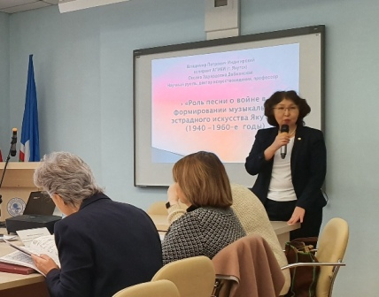

К участникам IХ научно-практической конференции обратились кандидат искусствоведения, проректор по образовательной деятельности, заведующая кафедрой искусствоведения, доцент Вера Семёновна НИКИФОРОВА

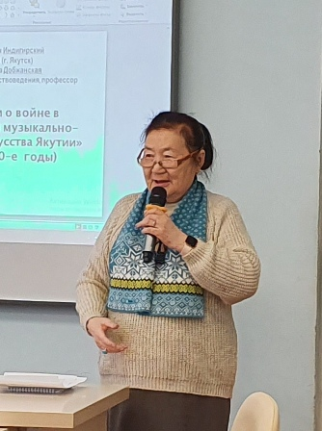

доктор социологических наук, кандидат психологических наук, профессор, заслуженный деятель науки РС(Я), обладатель гран-при общественной премии «Якутянин года – 2019» Ульяна Алексеевна ВИНОКУРОВА, пожелавшие будущим учёным быть вовлечённым в научную среду, быть компетентностной личностью в своём профиле работы. Разъяснили новые требования к научным работам.

Об уникальности и серьёзности научных докладов говорят обозначенные темы, составившие программу конференции. В неё вошли 19 тем докладов из Якутска, Зырянки, Колымы и др. Работу конференции открыли аспиранты АГИКИ третьего года обучения с сообщениями исторического плана, связанными с Великой Отечественной войной.

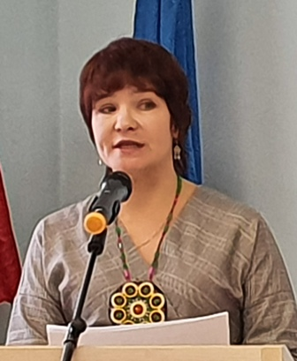

Песни военных лет, записанные от Верхнеколымской исполнительницы СЕМЕНИХИНОЙ Валентины Дмитриевны донесла до слушателей Наталья ВИНОКУРОВА из Зырянки (Научный рук. Ю.И. ШЕЙКИН).



Произведение «Фантазия на тему якутских военных песен В.В. Ксенофонтова» разобрала Валентина КОЛЕСОВА (Научный рук. О.Э. ДОБЖАНСКАЯ).

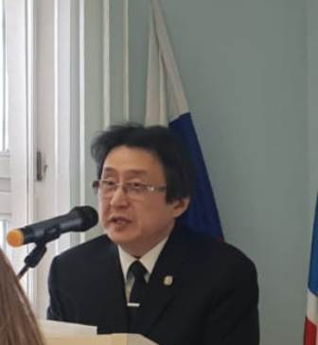

О значении песен о войне, сыгравших огромную роль в формировании музыкально-эстрадного искусства Якутии (1940-1970) обозначил Владимир ИНДИГИРСКИЙ (Научный рук. О.Э. ДОБЖАНСКАЯ).

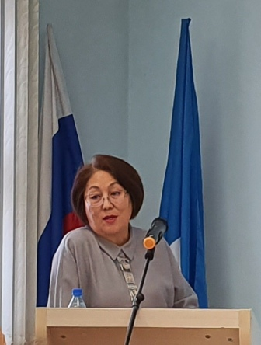

Старший преподаватель кафедры искусствоведения АГИКИ Наталья САНЬЯХОВА представила оперу З.Степанова «Колыбельная». (Научный рук. О.Э. ДОБЖАНСКАЯ).

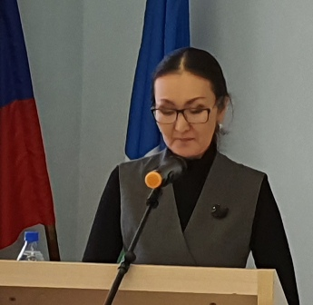

С интересом были выслушаны доклады аспирантов первого года обучения: «Мистика как научная проблема» (В. ДЕГТЯРЁВА. науч. рук. Ю. В. КИТОВ); «Театральная природа Олонхо» (М. МАРКОВА, науч. рук. Т.Ф. ЛЯПКИНА);

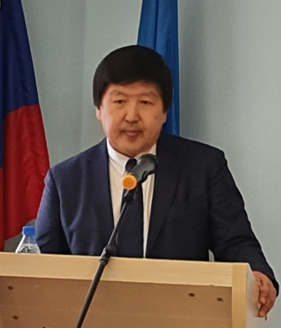

«Особенности культурологического анализа циркового искусства Якутии» (С. РАСТОРГУЕВ, науч. рук. С.С. ИГНАТЬЕВА);

Прозвучали работы магистрантов первого года обучения, собранных в результате кропотливых поисков: Ольги ФИЛАТОВОЙ «Проблема брендирования территорий»;

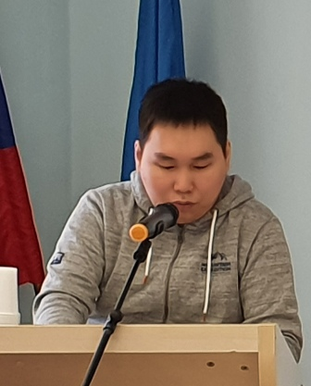

Станислав САБАРАЙКИН «Проблема визуальных коммуникаций в контексте видеоэкологии пространства Якутска»;

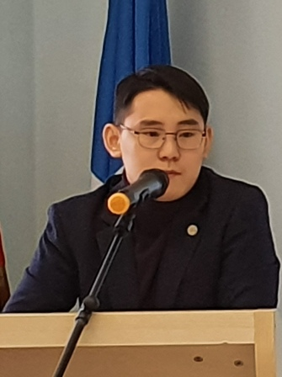

Петр ГОРОХОВ «Ценностные основания первых периодических изданий Якутии (на примере газет «Якутский край» и «Якутская жизнь»;

Екатерина ЗАХАРОВА «Опыт первой экспедиции Глафиры Макарьевны Василевич (визуальный контекст);

Галина МИКУЛЯНИЧ «Библиоквесты и библиоквизы как мотиваторы читательского интереса» (на примере библиотеки поселка городского типа);

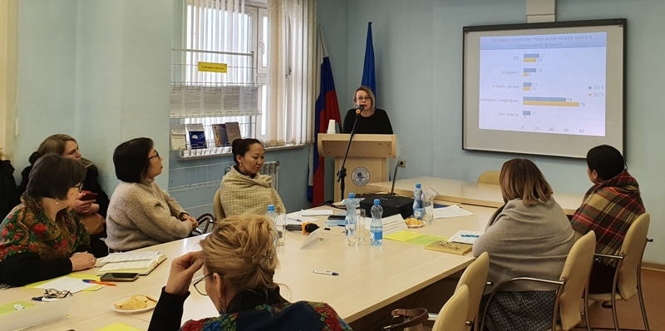

Екатерина ПАШНИНА «Электронное чтение – вызовы глобализации» и другие.

С не меньшим трепетом слушали доклады будущих учёных и задавали различные по проблематике вопросы эксперты: НИКИФОРОВА В.С., РОМАНОВА Е.Н., ВИНОКУРОВА У.А., АЖЕЕВА Е.Ю., ДОБЖАНСКАЯ О.Э., ЛЯПКИНА Т.Ф., ЗАЯРНАЯ Л.Д., МИХАЙЛОВА Е.П., СЕРГИНА Е.С.

Выставка из книг и сборников, размешённые на стендах, включали доклады и работы магистрантов и аспирантов АГИКИ.

Итак, конференция завершена. Искусствоведческий и культурологический тон Чтениям задан. Все участники ознакомились с интереснейшими выкладками музыкальной науки, креативного индустриального дизайна, современной библиотечной деятельности.

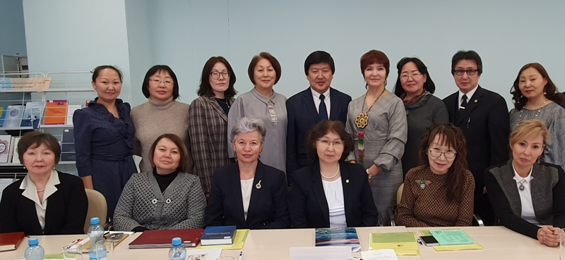

Из года в год научно-практическая конференция, проводимая в стенах Арктического государственного института культуры и искусств, повышает уровень морально-этических требований к своим студентам, аспирантам в области науки, творчества, обширнейшему кругу их интересов и знаний. Несомненно, что научно-практическая конференция, посвященная Дню Российской науки и 75-летию Победы в Великой Отечественной войне 1941-1945 гг., удалась и имеет огромные перспективы своего развития.

Источник: Владимир ИНДИГИРСКИЙ